**BIENS**

-Se faire une feuille à côté, inscrire nom des parties

**PATRIMOINE ET DROITS RÉELS**

1. ***Patrimoine***

C’est à l’intérieur du patrimoine que tous les biens d’une personne se retrouvent.

***lire disposition préliminaire Cc

Droit des biens=pilier du droit civil

Dans langage courant, patrimoine=richesse

En droit, ce n’est pas la même chose

Art.2 AL.1 Cc= définition du patrimoine

**Toute personne (physique ou morale) est titulaire d’un patrimoine** (alinéa (paragraphe) 1)

{Si on cite un paragraphe, mettre (). Ex : Art.2 (1)}

De notre naissance à notre décès, nous avons un patrimoine.

Il faut voir le patrimoine comme une potentialité, il peut être vide ou plein, il va peut-être se remplir ou se vider, mais il existe.

Silvio Normand p.21 : Le patrimoine est un ensemble de droit de nature pécuniaire qui forme une universalité juridique (ensemble de droits)

Donc,

a) Patrimoine est une universalité de droit :

-> On peut retrouver un droit de propriété, une créance, des dettes, etc dans le patrimoine. Ce qui se trouve dans le patrimoine ce sont soit les biens ou les obligations, mais pas les objets en tant que tel.

Créance : ex prête 1000$ à ton ami, tu es le créancier.

Dette : Tu dois 2000$ à la banque, tu es le débiteur et la banque est créancière.

Imaginer le patrimoine comme une valise ou certaine choses (droit) rentrent et sortent.

C’est donc **un ensemble à l’intérieur duquel il y a des droits de différentes natures.**

b) Le patrimoine a une valeur pécuniaire

Les placer dans cette « valise « permet de leur donner une valeur, une valeur pécuniaire (valeur en $)

La valeur du patrimoine peut être positive (créance) ou négative (dette), mais peu importe sa valeur le patrimoine existe quand même.

Actifs : droits dans le patrimoine ayant une valeur pécuniaire

Passifs : dettes

c) Patrimoine sert de gage commun des créanciers

-C’est pour faciliter la vie des créanciers qu’on a créé le patrimoine

Art.2 Cc ANNOTER renvoyer aux art.2644 et 2645

Garantie reconnue à tout créancier d’obtenir le paiement de sa créance sur tous les biens de son débiteur. Les biens du débiteur constituent donc le gage commun des créanciers. 4

-les créanciers peuvent bénéficier de sûretés réelles afin de garantir la dette du débiteur.

Tous les biens d’une personne constituent le gage commun des créanciers (peut servir à payer les créanciers).

Ex : tu dois $ a la banque et ne paye pas, la banque va aller chercher dans ton patrimoine.

Il y a certains biens qu’on désigne comme insaisissables (nécessaires à la vie)

**Ce qu’on retrouve dans le patrimoine, ce sont des biens. Le patrimoine sert à mettre tous les biens au même endroit pour l’utilité des créanciers.**

Art.302 : Patrimoine personne morale existe aussi.

***Toute personne est TITULAIRE et non PROPRIÉTIARE d’un patrimoine : on ne peut pas se défaire, vendre un patrimoine, il nous suit toute notre vie. On en a juste 1, on ne peut pas en avoir plusieurs.***

Dans patrimoine 🡪 droits patrimoniaux (à l’intérieur du patrimoine, et ont valeur en $)

-Ces droits peuvent être cédés, donnés, échangés, vendus

Extérieur du patrimoine 🡪 droits extrapatrimoniaux (droit à la vie, droit à la réputation… n’ont pas de valeur monétaire)

-Ne peuvent pas être cédés, donnés, échangés, vendus

Ex : Qqn porte atteinte à ton droit à la réputation et tu le poursuis pour 50 000$, alors ce 50 000$ devient une créance et s’ajoute à ton patrimoine comme valeur positive de 50 000$.

**Al.2 du Art.2 : Le patrimoine peut faire objet d’une division ou d’une affectation**

Division du patrimoine :

Ex : En matière de succession. Tu décèdes et ton fils hérite de l’ensemble de tes biens.

Art.625 (livre des successions) :

- Les héritiers sont (ton fils), par le (ton) décès, saisi du patrimoine.

-> Les biens ne flottent pas, la valise passe dans les mains de ton fils

Art.780

* L’ensemble du patrimoine va vers ton fils, mais les 2 patrimoines restent séparés tant qu’on n’a pas liquidé la succession (quand qqn décède, on dresse un inventaire de ses biens, puis on recherche les créanciers, cad à qui tu dois de l’argent pour les payer. S’il reste de l’argent après avoir payé les créanciers, l’argent restant ira aux héritiers. Si plus de dettes que de créance, l’héritier n’aura rien, mais ne sera pas tenu de payer les dettes du défunt, il a simplement besoin de refuser la succession.)
* Si tu acceptes succession et que la personne a des dettes (a pas vérifié) tu DOIS payer les dettes.

Liquidation succession terminée quand on a payé tous les créanciers et qu’il reste de l’$.

Art.1223 : Substitution, législateur prévoit cette division du patrimoine.

**Au sein du patrimoine, on a un patrimoine distinct, donc un patrimoine divisé.**

**(double fond de la valise, ne se mélange pas)**

Ce mécanisme permet à une personne (« le disposant ») d’ultimement transférer des biens à une autre personne (« l’appelé»), tout en laissant temporairement une autre personne (« le grevé ») profiter des biens pour une période déterminée.

Affectation du patrimoine :

Patrimoine d’affectation : patrimoine qui est attribué à un but particulier, dont personne n’est titulaire.

-> Patrimoine distinct de la personne qui constitue ce patrimoine. Doit être prévu par la loi. 2 cas où c’est prévu par la loi.

1- La fiducie= patrimoine d’affectation (fond d’argent)

Art. 1260-1261 : résulte d’un acte par laquelle qqn transfère à une autre personne son patrimoine.

Art.1265 pour compléter

Dans une fiducie 3 rôles :

Constituant :qui décide de mettre sur pied la fiducie.

Prend des biens de son patrimoine et les transfère à un autre patrimoine. Il affecte ses biens à une fin particulière (ex : fiducie qui sert à aider les étudiants en droit, mais ne peut servir à autre chose.)

Fiduciaire : administre la fiducie.

Ne touche pas au patrimoine

A son propre patrimoine personnel, le patrimoine fiduciaire est distinct de ces 3 patrimoines.

Bénéficiaire : Reçoit la fiducie

A son propre patrimoine personnel

Une fois que la fiducie existe, on ne peut plus en retirer de l’argent, il n’y a plus de lien entre le constituant et la fiducie. Personne n’est titulaire du patrimoine fiduciaire, mais le patrimoine peut toujours être modifié (rajout d’$).

1. ***Droits réels***

Dans le patrimoine, il y a des droits patrimoniaux (dans le patrimoine + valeur en argent)

2 types de droit à l’intérieur du patrimoine : réels et personnels

***Droits personnels* :** relation entre 2 personnes (créancier prête $ et débiteur emprunte $). =Cours de droit des obligations

Le droit extrapatrimonial n’est pas un droit personnel, même si rattaché à la personne.

***Droits réels* :** Personne (physique ou morale), qui est sujet de droit ainsi qu’objet de droit. Le rapport de droit entre les deux est le droit réel.

* C’est une personne qui a un droit sur un objet de droit (bien)

Art.911 : le sujet de droit a un droit sur un bien en particulier : on peut être titulaire d’un droit de propriété ou autre droit réel à l’égard d’un bien ou encore en être possesseur.

Pour comprendre ce qu’est un droit réel, il faut lire Art.911. AL.1, 947 et 1119

Art.911. Al.1 : Le sujet de droit (personne physique, morale, Etat) peut à l’égard d’un bien être titulaire (jouir) seul ou avec d’autres (on peut être plusieurs co-propriétaires du bien, voir Art.1009) d’un droit de propriété ou d’un autre droit réel.

Droit de propriété= droit réel par excellence

Art.947 : traite du droit de propriété, le définit.

Al.2 -> Droit de propriété est susceptible de modalité et démembrements.

Démembrements (Art.1119) : usufruit, usage, servitude, emphytéose sont des démembrements du droit de propriété et constituent des droits réels. Plusieurs personnes ont des droits sur la propriété.

Droit de propriété= droit d’user, de jouir et de disposer d’un bien

1. **User= droit d’user, Usus**



* On peut faire ce qu’on veut de notre bien. Choisir la destination/l’affectation qu’on donnera au bien (habiter ou louer maison par ex), ce à quoi il servira.



* Lorsqu’on a l’usus, on ne peut pas modifier le bien de façon importante, cette modification vient avec l’abusus. L’usufruitier ne pourrait pas le modifier de façon importante (pas l’abusus). Avec l’usus, on peut louer le bien.

1. **Jouir=droit de jouissance, fructus**

Permet de bénéficier de ce que va produire le bien (fruits et revenus du bien)

Art.949 : fruits et revenu appartiennent au propriétaire.

Définition fruits et revenus : Art.910

Fruit :Ce qui est produit spontanément par le bien, sans que celui-ci soit entamé …

* La pomme qu’on cueille (fruit) reviendra toutes les années, contrairement à l’arbre qui prendra plusieurs années (produit)= périodicité

Revenus : sommes d’argent que le bien rapporte, tels que les loyers, les intérêts, les dividendes.

Pour pouvoir couper l’arbre, il faut l’abusus.

Art.1139 et 1141 : usufruitier ne peut abattre les arbres qui croissent sous le fonds soumis à l’usufruit, ou extraire les minéraux sur ces fonds.

1. **Disposer= droit de disposer, abusus**

2 formes de dispositions :

1. Disposition matérielle : on peut démolir, conserver, modifier, rénover, détruire le bien complètement. On peut transformer le bien en qqchose de complètement différent (ex planche de bois devient table)
2. Disposition juridique : On peut aliéner le bien (vendre, échanger, donner le bien). On peut également le démembrer, grâce à l’abusus. On peut créer un patrimoine d’affectation, ou une hypothèque.

Sont les attributs du droit de propriété, les services ou utilités qu’on peut retirer d’un bien.

Propriétaire n’a pas besoin de demander à qui que ce soit pour user, jouir ou disposer de sa propriété

Toujours possibilité active-passive, on peut décider d’user mais pas de jouir par ex.

Pour créer des démembrements, ce sont la quasi-totalité de ces éléments qui vont permettre de constituer un démembrement.

Précision générale : Si je suis propriétaire d’une maison, c’est le droit de propriété qui est dans mon patrimoine. Si je vends la maison, je transfère ce droit dans le patrimoine de l’acheteur.

4 démembrements :

**Usufruit** : droit d’user et de jouir, mais pas de disposer. Si on crée un usufruit sur un bien, on veut qu’une autre personne bénéficie du droit d’user et de jouir sur un bien.

Usus et fructus passent entre les mains de l’usufruitier et le propriétaire a uniquement l’abusus dans ses mains.

Ex : je suis propriétaire d’un immeuble à logements, je récolte les loyers à tous les mois et j’habite un des appartements de cet immeuble. Je décide de donner l’immeuble à mon fils, mais à charge d’usufruit (je crée un usufruit). Mon fils devient propriétaire de l’immeuble, mon fils aura l’abusus alors que j’en aurai l’usus (j’y habite) et le fructus (je récolte les loyers). À mon décès, l’usufruit prend fin et l’usus et le fructus retournent au propriétaire.

Si fils décidait de vendre l’immeuble, l’acheteur serait nu-propriétaire (slm abusus) durant le reste de ma vie. A mon décès, il aurait usus, fructus et abusus.

Art.1120 définition usufruit

**Servitude**: Charge imposée sur un immeuble, le fonds servant en faveur d’un autre immeuble, le fonds dominant (reçoit le service)

Art.1177 Al.1 :

Ex : Lac et chalets : on choisit le chalet au bord du lac, et mon voisin a un chalet qui n’a pas accès au lac. On permet au voisin de passer sur notre terrain pour aller au lac, c’est juste une entente. Pour cristalliser, on va prévoir un acte de servitude que mon fond (fond servant) donne accès au fond du voisin (fond dominant), on créée la servitude de baignade. C’est une charge qu’on créée sur notre fond, on se met des limites (ne peut pas apporter grandes modifications ou empêcher de passer sur le chemin). On va se partager une partie de l’usus et donc notre usus est limité car il faut respecter le droit de passage du voisin. Usus réduit

Servitude attachée au fond pour la transmettre, condition= publicité des droits.

**seul démembrement qui n’a pas de limite

**Usage**:

Art.1172

Comme l’usufruit, mais en plus petit, usufruit limité. L’usager aura l’usus et fructus sur ce bien, mais dans les limites prévues par l’art.1172, limités par besoin de l’usager et de la personne en charge. Usager a un fructus limité

Ex de l’immeuble : J’aurai un droit d’usage limité à l’appartement dans lequel j’habite.

MAX : 100ans

**Emphytéose**: Art.1195

Droit qui permet à une personne (physique/morale) pendant un certain temps d’utiliser pleinement un immeuble appartenant a autrui et d’en tirer tous ses avantages à condition de ne pas compromettre l’existence…

Ex : Stage saputo. Possède un grand terrain et Saputo cherche un endroit pour installer un stade et n’a pas de terrain. L’association olympique accepte que Saputo utilise le terrain, mais ne veut pas lui vendre. Ont prévu une session en emphytéose. Permet à Saputo, pendant un certain temps (30 ans) d’utiliser pleinement un immeuble (le fonds de terre et donc terrain), appartenant a autrui (régie olympique) à condition de ne pas en compromettre l’existence et à charge d’y faire des constrictions (…) qui augmentent sa valeur de façon durable.

Pendant cette durée, Saputo aura l’usus, fructus et une grande partie de l’abusus. La régie de l’association olympique possède une infime partie de l’abusus et peut vendre le terrain (qui serait greffé d’emphytéose). Saputo s’engage à construire un stade.

A condition d’en tire tous ses avantages et d’en apporter des améliorations

Art.1209 : Après le délai, la régie d’association reprend tout, incluant le stade.

Emphytéote= Saputo

MAX : 100ans

TOUS CES DÉMEMBREMENTS AINSI QUE LE DROIT DE PROPRIÉTÉ SONT DES DROITS RÉELS PRINCIPAUX.

**Droits réels accessoires** : droit de la priorité et hypothèque. Sont droits accessoires d’un droit personnel.

2 types de créanciers : ordinaires et hypothécaires.

1. Créanciers ordinaires (chirographaire)

N’a pas de garantie qui accompagne sa créance. Ex : prête 1000$.

1. Créancier hypothécaire

Ex : Banque prête 400 000$, mais la banque prend maison en garantie, hypothèque sur la maison. Si on ne paye pas, la banque pourra saisir la maison et se payer.

Hypothèque=droit réel accessoire, accompagne droit personnel.

Hypothe`que : Sûreté réelle donnant au créancier le droit de faire saisir et vendre un bien immeuble ou meuble en quelques mains qu’il se trouve – droit de suite – et de se payer par préférence sur le prix – droit de préférence

Droit de suite : Droit permettant de suivre et de revendiquer le bien en quelques mains qu’il se trouve.

Droit de préférence : **)** En cas de conflit entre le titulaire d’un droit réel et le titulaire d’un droit personnel sur un même bien, c’est le premier qui l’emportera sur le second.

Obligation réelle ou *propter rem :* **)** Obligation liée à un bien qui pèse, non sur un débiteur personnellement, mais sur le propriétaire de ce bien en tant que tel

Art.2660 : affectée à l’exécution d’une obligation= affectée à l’exécution d’un droit personnel.

Art.2660 : Hypothèque existe tant et aussi longtemps que l’obligation subsiste, puis elle n’aura plus sa raison d’être. Droit réel s’active uniquement a partir du moment ou on ne rembourse pas notre paiement.

Condition de publicité des droits.

Droit à la priorité :

Art.2654.1 : La ville est toujours payée en priorité. Pas besoin de faire un e2crit et de constituer une hypothe1que, ça existe automatiquement.

**Il existe aussi des droits intellectuels, mais on n’en parle pas dans le cours.

1. ***Biens***

Sylvio Normand définit ce qu’est un bien à la p.57 : revoir

2 niveaux de définition

-Le bien s’entend d’un droit patrimonial, soit qui s’entend d’une valeur pécuniaire

-Le bien est une chose, suivant l’acception large, qui procure une utilité et qui est appropriée ou susceptible d’appropriation.

1. Bien est un droit patrimonial

Ce qu’on trouve à l’intérieur du patrimoine sont des biens (droits réels, personnels, intellectuels).valeur pécuniaire.

Droit des biens= droit de ce qu’on trouve dans le patrimoine

2-Biens est une chose susceptible d’appropriation

-Bien est une chose (ex maison)

Acception large : soit corporel ou incorporel

Procure une utilité : a une valeur économique, valeur d’échange.

Appropriée ou susceptible de l’être : A un propriétaire ou peut en avoir un.

Donc le droit de propriété est un bien, et la maison sur lequel ce droit est exercé aussi est un bien.

Ce ne sont pas toutes les choses qui sont susceptibles d’être des biens :

Ex : lettres d’amour, chose, acception large, mais ne procure pas d’utilité (valeur économique) pour l’instant. Mais, si gagne prix Goncourt, ces lettres auront une valeur économique et deviendront des biens.

Art.899 à 910🡪 classification des biens, on se demande si le bien qu’on veut qualifier entre dans les articles de 900 à 906, sinon dans 907 et donc meuble par défaut.

Art.899 : à partir du moment où on est en présence d’un bien, il est soit corporel (accessible par les sens) ou incorporel, meuble ou immeuble.

Bien corporel : existe matériellement souvent perceptibles par les sens. Mais inclut ondes/énergie

Bien incorporel : droit réel/personnel, universalités (ensemble de biens considéré comme un tout), propriétés incorporelles (fond de commerce, achalandage, information, droit d’auteur…)

Un même bien peut avoir plusieurs classifications.

Bien immeuble : immobilisé/immobile

Art.900 : Fonds de terre, constructions et ouvrages.

Végétaux et minéraux sont aussi immeubles tant qu’ils ne sont pas arrachés.

Construction : tout ce qui a des murs et un toit.

Ouvrage : Tout ce qui a une structure (aqueduc, pont…)

À caractère permanent : adhérence au sol qui suppose que c’est là pour longtemps. Doit avoir un ancrage/fondation dans le sol.

Tout ce qui en fait partie intégrante : Art.901

Art.901 : Font partie intégrante les meubles qui sont incorporés à l’immeuble, perdent leur individualité et assurent l’utilité de l’immeuble.

Comparaison avec Art.903 voir tableau

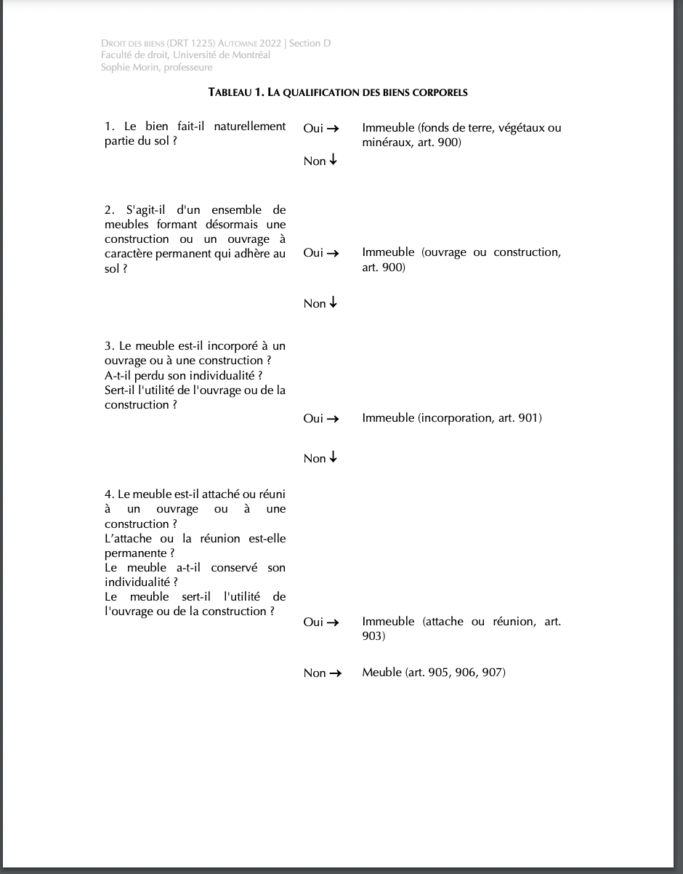

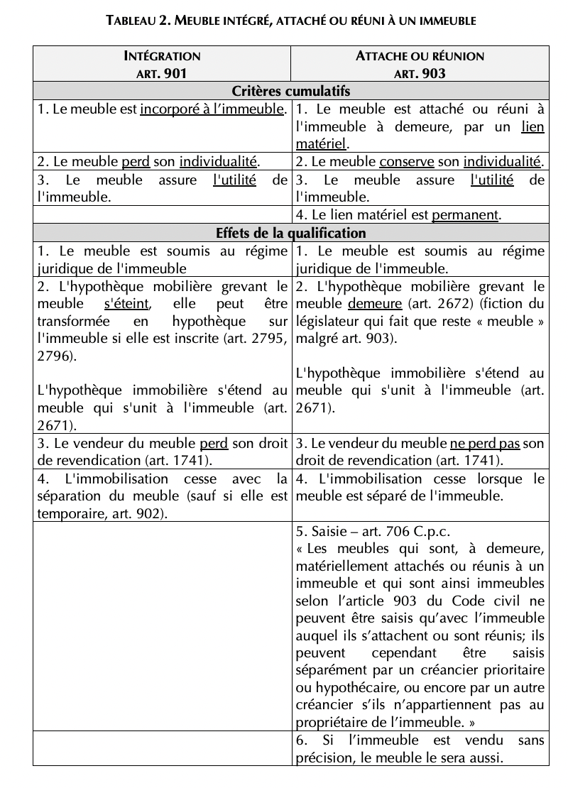Parfois ambigu si doit être classé selon Art.901 ou 903.

Art.903 : Attache ou réunion, et non intégré (différence au niveau du lien avec 901). Il doit y avoir perte d’individualité. Elle doit assurer l’utilité de l’immeuble.

Ex : brique prise dans le mortier considérée comme un immeuble sous Art.901, alors que dans nos mains elle est encore meuble. Une fois que la brique se trouve dans le mur, elle perd son individualité, fait partie d’un tout, d’un ensemble et donc immeuble.

Elle assure l’utilité de l’immeuble, puisque permet au mur de tenir.

Ex : Peinture achetée= meuble. Sur le mur ne peut pas être désincorporée, devient immeuble.

Question du lien importante : brique prise dans le mortier et difficile à détacher (soudée) alors que la vis est attachée ou réunie (clouée ou vissée), c’est donc un lien plus faible et n’est pas intégrée au sens de 901 (donc meuble).

UN MEUBLE PEUT FINIR PAR AVOIR LA QUALIFICATION D’IMMAUBLE PAR LA FORCE DU LIEN, AINSI QUE LA QUESTION DE L’UTILITÉ.

Art.902 : Parties intégrantes de l’immeuble temporairement détachées de l’immeuble conservent leur valeur immobilière. (ex : pierres détachées)

Art.904 : Usufruit, ser

Art.905: Définition d’un bien meuble : bien qui peut se transporter

Art.906 : énergie et ondes qualifiées comme corporelles et comme meubles. Terme « présumé » (art.2847 Al.2) réfère à une présomption absolue= on ne peut la contredire

Art.907 : Tout ce qui n’est pas catégorisé avant, résiduaire.

Slm meubles

Si on a répondu non à toutes les autres questions, alors Art.7 s’applique

Droits réels sur meuble, droits personnels, créances…

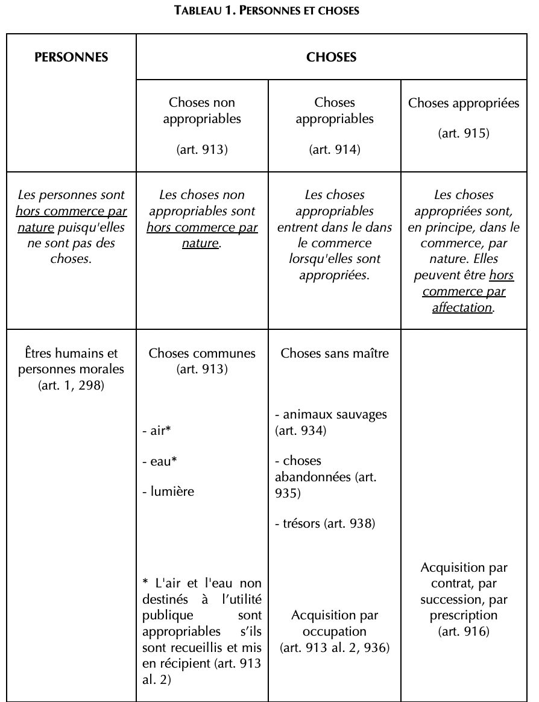

Art.898.1 : Animaux ne sont pas des biens. Ils sont des êtres doués de sensibilité et ils ont des impératifs biologiques.

On ne dit pas vraiment ce qu’ils sont : pas des personnes (pas de personnalité juridique,…)

al.2 : outre les dispositions des lois particulières qui les protègent, les dispositions du présent code et de toute autre k=loi relative aux biens leur sont néanmoins applicables.

🡪 On peut les acheter, louer, vendre. Dans certaines situations, les animaux sont considérés comme des biens.

Animaux sont dans la catégorie intermédiaire entre biens et personnes.

1. ***Articles 911 à 920 : les rapports possibles entre les biens et les moyens de posséder les biens (appropriation)***

Se situent dans chapitre 3 livre sur les biens.

Art.911 : Rapport entre une personne et un bien

Art.912 : créé un droit d’action pour un propriétaire, usufruitier…

🡪 Quand on prend une action (poursuite, requête…), on doit avoir un article qui nous le permet

Sert d’action pour un titulaire de droit réel.

On appelle ce type d’action action pétitoire.

Dans les Chartes (québécoise et canadienne) : disposition préliminaire du C.c.Q. dit que celui-ci régit en harmonie avec les Cartes.

Art.6 Charte québécoise : protège le droit de propriété. Permet reconnaissance de la jouissance paisible. Permet dans certaines situations d’aller chercher des dommages punitifs. Donc reconnaissance est là, mais n’ajoute pas bcp au C.c.Q.

Charte canadienne : pas de reconnaissance de la jouissance paisible des biens ou de protection du droit de propriété

Dans aucune des 2 chartes, on ne trouvera pas de protection du droit au logement- pas un droit reconnu dans nos Chartes. 0 protection.

Pourquoi? 🡪 si on institutionnalise le droit au logement, il y aurait une confrontation entre droit du propriétaire et droit du locataire. De plus, l’État pourrait être pointé du doigt s’il ne respecte pas ce droit (désavantage pour lui).

Art.913 : Choses communes.

Al.1 : choses communes (air, eau, lumière) ne sont pas susceptibles d’appropriation. Leur usage, commun à tous, est régit par des lois d’intérêt général.

* Belges ont ajouté « et ceux des générations futures », considérant la rarification et l’épuisement de certaines ressources.

Al.2 : L’air et l’eau, qui sont des choses communes, qui ne sont pas destinés à l’utilité publique peuvent être appropriés si recueillis et mis en récipient. = exception à art. 913.

Art.914 : Appropriation par occupation

🡪 Les choses qui ne sont pas des choses communes

Occupation= un des modes d’acquérir un bien

Biens sans maîtres : n’ont pas de propriétaires ou ont été abandonnées

Pour appropriation par occupation : prend bien sans maitre, emprise matérielle et intention

1. Bien sans maître (bien meuble abandonné)

* La ligne entre un bien sans maître (peut être approprié par occupation) et juste perdu est mince

Le bien sans maître doit être un bien meuble (bien immeuble ne peut pas être occupé).

🡪 Un immeuble abandonné automatiquement appartient à l’État (art.935)

1. Emprise matérielle sur le bien (corpus)
2. Intention de devenir propriétaire (animus)

🡪Celui qui se l’approprie doit avoir l’intention d’en devenir propriétaire

Certains modes d’appropriation viennent avec des formalités (ex : prescription), mais pour occupation, c’est automatique, pas d’autres conditions que les 3 mentionnées.

Si on s’empare d’une bague abandonnée : pas un vol (pas de propriétaire). MAIS, si bien abandonné on pourrait penser que c’est un vol (ligne est mince)

Art.915 : appartenance ou affectation

🡪 Article réfère à 2 rapports qui sont possibles en terme d’appropriation

1e partie de l’art : « les biens appartiennent aux personnes ou à l’État »

= référence au droit de propriété

État a des biens qui lui appartiennent : aéroports, parcs, certains immeubles…

Les règles du C.c.Q. s’appliquent à l’État

Les biens appartiennent aux personnes…

* Physiques
* Morales :

1. De droit public (municipalités, STM, Hydro-Québec, Radio-Canada…)

* Considérée comme le prolongement de l’État, ne font pas partie de l’État en tant que tel
* Certaines sont mandataires de l’État (agit au nom de l’État)

**Voir articles sur Studium

1. De droit privé (syndicat, compagnie, Udem…)🡪 art.298 à 300 C.c.Q.

2e partie de l’art : les biens peuvent faire objet d’affectation

🡪 Si les biens sont affectés (dans patrimoine d’affectation) , ils n’appartiennent à personne (ex : fiducie)

Art.916 :

Al 1 : énumère mode d’acquisition des biens

* Biens s’acquièrent par contrats (vente, donation…), par succession, par occupation (art.914), par prescription (acquérir des biens par écoulement du temps), par accession ou tout autre mode prévu par la loi (ex : expropriation).

Al. 2 : Traite des biens de l’État

* Domaine de l’État (ou domaine public) : contient l’ensemble des biens de l’État Équivalent du « patrimoine » de l’État

Ces biens sont

* Imprescriptibles : ne peuvent pas être acquis par prescription (acquérir les biens par écoulement du temps)
* Insaisissables : ne peuvent être saisis (c’est pourquoi pas hypothéqués : hypothèque ne donne rien, car insaisissable)
* Non imposables
* Par principe, inaliénable (ne peuvent pas être donnés, vendus, échangés. Mais dans les lois particulières il y a des pouvoirs accordés aux ministres d’aliéner des biens, sinon société serait figée)

**VS**

* Domaine privé : contient les biens des personnes physiques et les biens des personnes morales de droit privé.

Entre les deux : Biens des personnes morales de droit public (villes…).

* Se retrouve entre les 2 : certaine de ses biens se retrouvent dans le domaine privé, et d’autres font partie du domaine de l’État et bénéficieront du régime de l’État
* Critère pour décider ou vont ces biens : utilité publique
* Si fait partie de l’utilité publique, même conditions que les biens du domaine de l’État, et si non, font partie du domaine privé.

= théorie de la dualité domaniale

**Lecture** : cas de l’entrepôt de sel : font partie du domaine public ou privé?

* L’entrepôt est-il affecté à l’utilité publique?

Cour : oui, car il est un accessoire et il sert à l’entretien des rues qui elles servent à l’utilité publique.

Donc, est affecté à l’utilité publique un bien qui sert directement ou indirectement (lié) à l’utilité publique

= interprétation large qui regroupe beaucoup de choses dans le domaine public (ex : centre de sport, local de réparation d’entretien à l’aqueduc)

Bureau d’administration d’une compagnie ferait partie du domaine privé.

**Lecture**: affaire clôture

-Dame fait des aménagements sur une portion du terrain qui ne lui appartient pas, mais appartient à la ville. Elle prétend être devenue propriétaire par prescription.

- Elle doit avoir pendant 10 ans respecté les conditions nécessaires et puis après devient propriétaire de ce terrain selon elle. Elle prétend que le public n’avait pas accès à cette partie.

Enjeu : parc appartient à la ville, personne morale de droit public : si le parc est dans le domaine privé, la prescription est possible et si dans le domaine public la prescription est impossible.

Ville le considère dans le domaine public, car on ne se limite pas d’une simple utilisation par le public.

Selon jurisprudence : terme affecté réfère à la destination attribuée au bien et non l’usage qui en est fait.

Rejeté car ne peut prétendre à la prescription car le parc est un bien à utilité publique et donc fait partie du domaine public.

***Lois (studium) :

-Les biens possédés par la société mandataire appartiennent à l’état (condition requise à al.2 de l’art.916 ne s’applique pas).

Art.918 : Territoire.

-L’État n’a pas à prouver de titre sur ses biens, les titres originaires sur ses biens sont présumés.

Présomption simple, peut être renversée.

* 90% du territoire est dans le domaine de l’État
* Celui-ci a tout un pouvoir de gestion sur le territoire ainsi que les ressources qui s’y retrouvent.

Lecture : évincés des terres publiques

* On peut y circuler, mais pas s’y installer. Gouvernement en loue certaines, mais bcp de gens s’y installent illégalement.

Art.919 : Cours d’eau

Al.1 : Lit des lacs et cours d’eau

Lits : surface ferme sous l’eau. L’eau est chose commune, mais le lit a un propriétaire (État ou personne privée)

Lits des lacs et cours d’eau navigables et flottables sont propriété de l’État jusqu’à la ligne des hautes eaux (extérieur des frontières de provinces).

Art.920 : Droit de circulation

* Tout le monde peut circuler sur les cours d’eau et lacs à condition d’y accéder légalement (=problème, on ne peut pas enfreindre le droit de propriété)

Propriétaire riverain a plus de droits : peut mettre un quai, etc.

1. ***Publicité des droits :***

Publier un droit : le rendre public, informer tout le monde qu’on est titulaire de ce droit.

Se fait par l’inscription de ce droit dans 2 registres : le registre foncier et le registre des droits personnels et réels mobiliers

1. Registre foncier

Les droits qui s’y trouvent sont des droits qui portent sur des immeubles, (servitude, emphytéose, usufruit, hypothèque… sur un immeuble) ce sont des droits immobiliers

1. Registre des droits personnels et réels mobiliers

* Droits personnels (créance, renonciation à une succession, jugement divorce…)
* Droits réels mobiliers (hypothèque sur un bien meuble…)

**Lecture** : Asselin c. Van de …

Principal effet de la publicité des droits : opposabilité au tiers

Mme. Van… veut acheter une maison mais ne [eut pas car n’est pas citoyenne canadienne. Demande à son ex de l’acheter et lui dit que lorsqu’elle sera citoyenne elle prendra la maison. Les 2 conviennent d’un droit d’usage de la maison en attendant le droit de propriété de Mme. Conflits, et son ex vend la maison à M. Asselin.

Elle prétend avoir le droit d’usage de la maison et que, même s’il n’a pas été publié dans le registre foncier (il aurait pu, car c’est un droit réel immobilier), l’acheteur avait connaissance de son droit.

Cour : le fait que M. Asselin était au courant de la convention ne fait rien, car il n’y a pas eu de publicité (art.2963 : la connaissance d’un droit non publié ne supplée jamais la publicité). N’était donc pas tenu de respecter ce fait car le droit n’avait pas été publié.

Art.2941 : la publicité des droits les rend opposables aux tiers

* Si le droit avait été publié, il n’aurait jamais pu expulser Mme, car il aurait dû respecter la convention (le droit d’usage lui aurait été opposable)

La publicité des droits ne donne pas effet aux droits, mais les rend opposables (le droit d’usage existe, mais un tiers n’est pas tenu de le respecter, car pas opposable)

*ici, le fait qu’elle n’aille pas fait de démarche pour devenir citoyenne n’est pas pertinent

*Peu importe dans quel registre les droits sont publiés, l’impossibilité s’applique et est la même.

**Registre foncier :**

Art.2972 et suivants

-Constitué de livre fonciers : 1 livres fonciers par circonscription foncière au Québec.

Livre foncier : on y retrouve des fiches immobilières liées à des lots.

Chaque lot est identifié par un numéro distinct et non par l’adresse civile.

Art.3026-27 : Immatriculation

Il y aura un plan cadastral pour représenter ces lots.

Art.3027 : plan cadastral fait partie du registre foncier

Art.3032-33 : une fois qu’un immeuble est immatriculé, le numéro qui lui est attribué est le seul permettant de l’identifier.

On ne désigne pas un immeuble par son adresse civile.

Maintenant : il n’y a qu’1 seul cadastre (cadastre du Québec). Avant il y en avait plusieurs, c’était plus compliqué. Les numéro de lots pouvaient être les même dans chaque cadastre (ex : lot 100 dans cadastre de Montréal et de Québec).

Ces pourquoi lorsqu’on consulte le registre foncier, il faut cliquer sur TOUTES les fiches immobilières, car par ordre chronologique (une servitude de 1940 pourrait être toujours en vigueur et sur une plus ancienne fiche)

Registre des droits personnels et réels mobiliers :

-Droits personnels : jugement de divorce, renonciation à une succession

-Droits réels mobiliers : hypothèques mobilières…

Les effets sont les mêmes pour la publication peu importe qu’on soit dans le registre foncier ou registre des droits personnels et réels mobiliers.

* Public, accessible à tous
* Si publié dans le registre, droit sera opposable à tous (tout le monde doit le respecter)

Ex : achat d’une voiture usagée. Pourquoi consulter le registre?

Même si le vendeur peut avoir l’air fiable, il pourrait vous vendre le véhicule sans en être propriétaire (l’a louée), ou il pourrait y avoir une hypothèque sur le véhicule. A ce moment, le créancier peut venir reprendre la voiture, car le prêt n’aurait pas été payé.

C.c.Q. : art. 1852 al. 2

***Possession***

Chap 4- rapports de fait concernant les biens

Art. 921 à 933

**Art. 911 (important) : … ou encore être possesseur du bien.

On est possesseur d’un droit réel, que ce soit un droit de propriété (la plupart du temps) ou un autre droit réel (usufruit, emphytéose, usage…).

*on utilisera exemples avec droit de propriété, mais les autres possibles

Posession : rapporte de fait

* Pas basée sur un droit, mais sur un fait
* Situation de fait à laquelle le législateur reconnait les faits juridiques
* Il y aura des effets juridiques associés à la possession, par exemple la prescription

Posséder (en droit des biens) = pas propriétaire nécessairement

Art.921 : exercice de fait, par soi-même ou autre personne, d’un droit réel dont on se veut titulaire…

3 exemples :

1. Je suis propriétaire d’une maison. J’ai un droit réel (droit de propriété) sur cette maison, c’est un rapport de droit. Je suis aussi possesseur de cette maison.

Il y a aussi possession (rapport de fait). Ces 2 rapports (rapport de droit pour droit de propriété et rapport de fait pour possession) se superposent.

1. Affaire Karkhoukly *modifiée*

Dame qui fait des aménagements sur une bande de terrain m’appartenant. Elle fait comme si elle était propriétaire, se comporte comme si elle l’était. Elle pourrait devenir propriétaire de cette bande de terrain, même si elle sait qu’elle ne l’est pas.

1. Inkel c. Lambert

Sont 2 voisins. M. Inkel a planté des sapins sur son terrain, près de la ligne qui sépare leurs 2 terrains. M. Lambert a acheté de X, et au moment de la vente on s’est aperçu que la ligne de séparation était au mauvais endroit et es sapins plantés par M. Inkel se retrouvent sur le terrain de M.Lambert. M.Inkel, tout le temps où il croyait être chez lui était un possesseur de bonne foi.

Différence entre 2 et 3

Mme. K est de mauvaise foi, tandis que M.Inkel est un possesseur de bonne foi. Elle sait qu’elle n’est pas chez elle, alors que lui croit vraiment être propriétaire de ce terrain.

*dans les 3 ex les gens se comportent comme propriétaire

[Art.932 : bonne et mauvaise foi]

**2 éléments essentiels pour devenir possesseur :**

1. Le Corpus

Art.921 : « La possession est l’exercice de fait… »

* Il faut avoir une emprise matérielle sur le bien (le corpus)
* La maitrise peut être matérielle soit par des faits visibles/actes matériels (planter des sapins, clôturer un terrain, conduire une voiture…)
* ou des actes juridiques (disposer du bien, l’administrer, l’aliéner) : ne sont pas toujours considérés comme suffisants pour conclure à un corpus, comparé aux actes matériels
* Corpus= au possesseur de l’établie, alors que l’animus non

Corpus s’évalue en fonction de sa situation et du bien

* On peut être possesseur d’un bien corporel ou incorporel (ex : brevet), meuble ou immeuble
* On peut exercer ce corpus par nous-même ou pas une autre personne qui détient le bien (art. 923 détention)
* Ex : locataire exerce le corpus pour le propriétaire de l’immeuble

1. L’Animus

* Art.921  « … dont on se veut titulaire »
* On se comporte comme si on était titulaire d’un droit réel (souvent droit de propriété, on se comporte comme si on était propriétaire)
* Mme. K et M. Inkel se comportent comme s’ils étaient propriétaires, tout comme un voleur le ferait aussi.
* Animus est indépendant du fait de savoir si on est propriétaire ou non, c’est-à-dire indépendant de la bonne ou mauvaise foi. Cette dernière aura des conséquences sur les effets juridiques, mais pas sur la possession, ce qui compte est l’existence de la volonté
* C’est à la personne qui consterait la possession de prouver soit qu’il n’y a pas de corpus ou d’animus, jamais au possesseur de prouver qu’il a l’animus. Si on reconnait que vous avez le corpus, alors on présume que vous avez l’animus (présomption simple art.2847)
* 2e partie article 921 : Si l’animus fait défaut, il y a détention (ex du locataire qui possède corpus mais pas animus)
* Animus= état d’esprit

M. qui vit dans les bois : on pourrait plaider qu’il a l’animus et se considère propriétaire, car a bâti une maison. On pourrait aussi penser qu’il n’a aucune intention de devenir propriétaire du terrain (uniquement corpus, mais pas d’animus)

Comme ça fait 27 ans qu’il est là, il peut y avoir la possession acquisitive qui s’applique : techniquement il aurait donc déjà acquis le droit de propriété. Il pourrait aussi y renoncer et déclarer qu’il ne veut pas être propriétaire.

Si on a le corpus ou l’animus, ce n’est pas nécessairement une possession et elle n’entrainera pas nécessairement des effets juridiques.

Pour avoir des effets, elle doit être **utile** au sens de l’art. 922 et avoir 4 caractéristiques : paisible, publique, continue et non équivoque.

Si n’a pas ces 4 qualités, et même si elle a le corpus et l’animus, elle est viciée (art.926) et ne produira pas d’effets juridiques tant et aussi, longtemps que les vices n’auront pas cessés

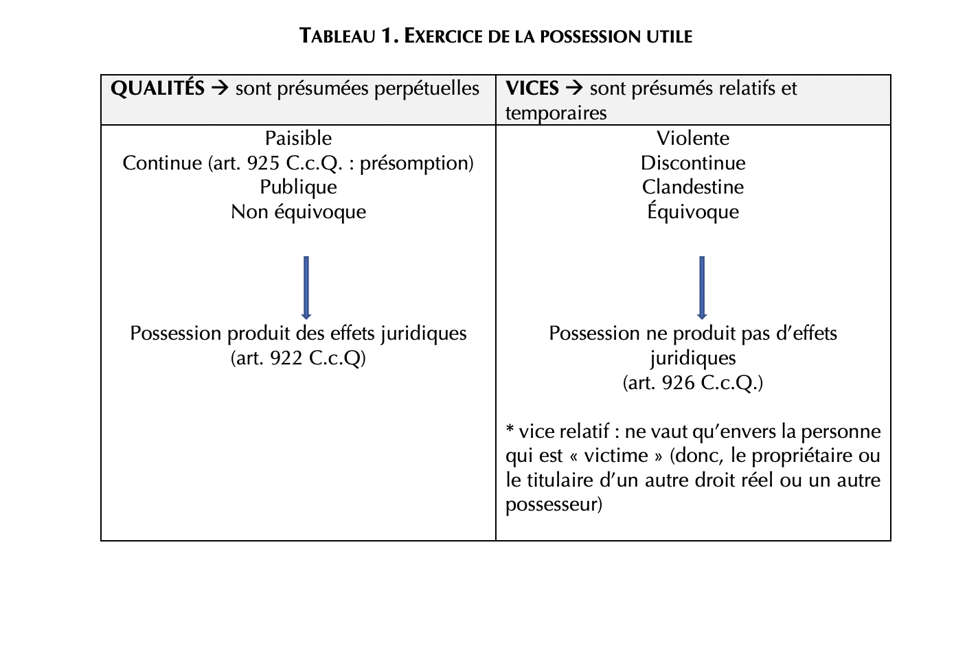

4 qualités à la possession :

1. Paisible

* L’entrée en possession du bien doit avoir été faite de façon non-violente par le possesseur
* Elle sera viciée (violente) si son entrée en possession l’a été
* Ex : si je veux rentrer chez moi et des gens m’empêche de rentrer chez moi, c’est une entrée en possession de ma maison violente. I seraient donc en possession (ont corpus et animus), mais cette possession ne serait pas utile, car elle s’est faite de manière violente.
* Dans certaines situations, il est possible de défendre sa possession de façon violente, et c’est admis car la possession sert à préserver une situation de fait qui existe déjà, cela ne va donc pas vicier la possession.

1. Continue

* Possession doit être stable, régularité dans les actes, le comportement et le corpus.
* Ne signifie pas possession 24/7, mais en fonction des circonstances et de la nature du bien que l’on possède
* Ex : On n’est pas à la maison 24/7, mais on en est quand même possesseur
* Ex : si propriétaire d’un chalet d’été, on sera quand même considéré comme possesseur du chalet pendant l’hiver même si on n’y va pas
* Si possession est discontinue : ex propriétaire du chalet, mais qu’on y va très rarement. On restera propriétaire du bien, tant et aussi longtemps que qqn ne prétendra pas posséder ce bien après s’y être installé pendant 10 ans (3 ans pour bien meuble) par la suite il peut contester la possession et se revendiquer possesseur.
* Art.925 : présomption de continuité🡪 possesseur actuel est présumé être possesseur en continu. Ce sera au propriétaire du chalet par ex à prouver que la possession n’est pas continue…

1. Publique

* L’exercice de la possession doit se faire publiquement
* La qualité de la possession doit s’accorder avec la nature du bien (ex : tableau ne sera pas accroché dans un endroit public, c’est normal de l’avoir dans ton salon par ex, il n’est pas clandestin pour autant)
* Si pas publique🡪clandestine : soit qu’on cache le bien ou on fait des gestes de possession subtils
* La « victime » ne peut pas s’en rendre compte

Ex : on est voisin en milieu agricole. Chaque année, je laboure juste un peu plus et sème un peu sur ton terrain aussi (agrandit le mien). Tu t’en apercevras dans qq années. Considéré comme possession clandestine.

Ex : On est voisin et vous n’avez pas de sous-sol. Ma cave (mon bunker) dépasse en dessous de chez toi et tu ne t’en apercevras jamais sauf au jour où tu creuseras un sous-sol.

1. Possession non-équivoque

* Pour les autres qualités, c’est plutôt le corpus qui est en jeu (actes matériels posés), alors qu’ici c’est l’animus
* S’analyse sans aucune incertitude quant au comportement du possesseur qui se comporte comme propriétaire

Ex : Mme. K : possession publique, paisible, continue et non équivoque (se comporte comme propriétaire). 5 ans plus tard, je reçois une lettre et elle me propose d’acheter la partie du terrain- sa possession devient équivoque à ce moment. Donc, elle reconnait que je suis propriétaire. Il y a un doute et on ne sait plus comment elle agit, quelle est son intention.

Art.926 : Si ma possession est violente, discontinue, équivoque ou clandestine, elle est viciée.

* Il s’agit de vices qui sont relatifs et temporaires.
* Temporaire :

Ex : comment ma possession cesserait d’être violente. Gens qui m’empêchent de rentrer chez moi. La possession cessera d’être violente à partir du moment où on ne m’empêchera plus de rentrer chez moi.

* La possession clandestine peut redevenir publique a partir du moment où on arrête de cacher le bien… etc.
* Le vice est relatif : il ne concerne que les personnes qui sont intéressés par la possession.

Ex : je vole votre ordi et je vais à la cafétéria, j’agis comme s’il était le mien. Je vais probablement mettre l’ordi dans me sac et faire comme si de rien n’était. Le vice de clandestinité s’applique, car JE (ayant un droit à faire valoir sur le bien) n’ai pas pu voir l’ordi- même si elle était publique pour les autres qui l’ont vue, elle reste clandestine car elle ME concerne.

Al.2 : « …ayant cause auteur »

Ex : vous héritez de votre grand père. Votre grand père est l’auteur (celui qui transfère son droit à une autre personne) et vous êtes l’ayant cause (celui qui reçoit le droit par succession, échange…)

Ex : Le vendeur d’une maison est l’auteur (transfère son droit de propriété) - l’acheteur est l’ayant cause.

**Détention**(art.923) : ex locataire détient le bien et exerce le corpus pour le propriétaire, qui a encore l’animus et le corpus (bien que ce dernier ne soit pas exercé).

« Reconnaitre domaine supérieur » : reconnaitre que quelqu’un le propriétaire a un droit supérieur au nôtre.

« Présumé détenir » : je n’aurai jamais l’animus, en tant que locataire

« Interversion de titre » : permet au détenteur de devenir possesseur (car présomption simple- peut être renversée)

Ex : Je suis locataire et à l’expiration du bail je refuse de payer et reste dans le logement. Ce n’est pas assez pour affirmer que je possède l’animus et me comporte comme propriétaire. Pour qu’il y ait interversion de titre, il faudrait que j’aille voir mon propriétaire pour lui affirmer que je veux devenir propriétaire, il doit être mis au courant de mon changement d’esprit.

* Il faut non seulement une intention, mais des actes matériels qui soient posés et une manifestation de cette intention.
* SI on est dans la situation de détenteur, on ne sera jamais possesseur sauf s’il y a intervention de titre.
* Détenteur ne reconnait plus le domaine supérieur, ajoute l’animus au corpus
* Ajouter art.2913 : la détention ne peut fonder la prescription même si elle se poursuit au-delà du terme convenu.
* Je ne peux pas devenir propriétaire simplement car je reste dans le logement au-delà du terme convenu. Il FAUT qu’il y ait interversion de titres= SEUL moyen pour le détenteur de devenir possesseur.

Art.924 : les actes de pure faculté ou de simple tolérance ne peuvent pas fonder la possession

Acte de pure faculté : on bénéficie d’une situation et on ne peut pas prétendre à un droit. Le fait qu’on bénéficie de cette situation ne fait pas qu’on peut prétendre la possession. Il n’y a pas de corpus/ côté matériel.

Ex : j’ai un chalet avec vue sur le lac, c’est un acte de pure faculté. Vous, le chalet devant construisez 2 étages de plus et me bloquez la vue au lac. Je ne peux pas aller vous voir pour me plaindre, aucun recours. Je ne suis pas possesseur et j’en ai profité le temps que cela durait (la vue).

Acte de simple tolérance : situation de bon voisinage. Il y aura un empiètement sur le droit d’une personne.

J’accepte que mon voisin pose des gestes sur mon terrain, c’est minime, je ne dis rien= acte de tolérance.

Ex : je fais un gros party une fds et j’installe des tentes sur votre terrain 1x par année. Vous vous plaigniez et décidez de faire un aménagement du terrain. Je me plains en disant que ça fait 15 ans que je fais cela et que je suis devenue proprie2taire du terrain. Non, acte de simple tolérance de votre part.

* Actes matériels posés surle fond d’autrui qui n’emportent pas de prétention à la tituarité d’un droit par celui qui les pose et de renonciation à un droit de la part de celui qui les subit

Possible de mettre fin à la tolérance en tout temps

J’accepte que mon voisin passe sur mon terrain pour promener son chien, je ne dis rien même si cela me dérange un peu= simple tolérance.

Art.925 : présomption de continuité

Art.2912 qui renvoi à la prescription.

Jonction de la possession : pouvoir bénéficier de la possession de ceux qui sont nos auteurs (vendeur, défunt…)

Art.926

Al.2 : Les ayants causes ne souffrent pas des vices dans la possession de leurs auteurs.

SI j’achète une maison dont la possession est viciée, elle ne sera pas considérée comme viciée à mon égard.

Art.927 : voleur, rosleur, fraudeur

* Ne pourront jamais avoir de possession utile, elle sera toujours viciée

SI je vole un ordi et le vends à mon ami, la possession de mon ami sera utile. Mais, par l’effet de la prescription le propriétaire du bien pourrait le reprendre à mon ami.

Art.928 à 933 : effets de la possession

Art.928 : présomption qui aide le possesseur

* Possesseur (qui a animus et corpus) est présumé titulaire du droit réel qu’il exerce
* C’est à la personne qui viendrait contester cette possession de prouver qu’elle est le véritable possesseur.

Ex : Mme. K est présumée être propriétaire de la bande. Ce serait à moi de prouver que je suis le véritable propriétaire de la bande de terrain.

(mme. Karkoukhy minorité, dans la plupart des cas c’est qqchose de positif)

Ex : Il faudrait que qqn prouve que je ne suis pas propriétaire de ma maison et s’en prouve propriétaire.

Art.929 : action possessoire= droit d’action du possesseur lorsque sa possession est troublée pour faire cesser le trouble ou être mis en possession

Possesseur dont la possession a été continue pendant plus de 1 an pour pouvoir exercer une action possessoire.

Voir art .2923.--> action possessoire doit être prise dans l’année du trouble (délai de 1 an)

Ex : Je suis partie en vacances pendant 1 mois et Mme. K a fait des aménagements sur le terrain. Je pourrais prendre une action possessoire, car je suis possesseur du bout de terrain (tant que je le fais en dedans de 1 an).

Ex : Mme. K fait ses aménagements. Pendant 5 ans je ne dis rien, puis je me plains. Je peux prendre une action pétitoire (basée sur 912 ou 953), mais c’est Mme K qui a l’action possessoire. Sa possession a été continue pendant plus de 1 an, et je trouble sa possession.

**Mme. K est possesseur depuis le jour où elle a fait l’aménagement, car elle a acquis le corpus et l’animus

(art.912 : action pétitoire) : en plus de prouver des faits (comme action possessoire), je dois prouver mon droit de propriété (pas de délai).

Art.930 : possession utile rend possesseur titulaire du droit réel qu’il exerce s’il se conforme aux règles de la possession.

Art.931 : possesseur de bonne foi et de mauvaise foi (accession)

Art.932 : possesseur de bonne/mauvaise foi

…  « procédure civile » voir art.2892 al. 2

Art.2892 : actions en justice

Mise en demeure= pas demande en justice, pas acte de procédure civile, mais exigence du droit

Ajouter Art.2805 : bonne foi est toujours présumée.

C’est à l’autre de prouver que mauvaise foi présente.

Art.933 : accession (mode d’acquisition du droit de propriété) voir art.957 à 963